Домашнее задание для второго класса по сольфеджио 05.05
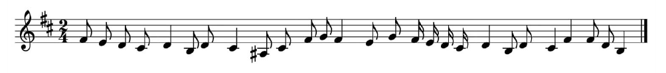
- Перепишите мелодию в нотную тетрадь, расставьте тактовые черты.
- Подпишите тональность
- Определите вид минора
- Найдите и подпишите устойчивые ступени – I, III, V
- Найдите и подпишите t53
- Найдите опевание V ступени и III ступени, подпишите буквой о.
- Настройтесь на тональность и спойте данную мелодию

